A momentán center hatása gyakorlatban

Képzeljünk el egy autót, amely konstans sebességgel halad egy szabályos körpályán. A fellépő érintő irányú erő a kör középpontjától folyamatosan távolítaná az autót, de mivel az dinamikusan kiegyensúlyozott, fellép egy ugyanakkora nagyságú de ellentétes irányú erő, amely az autót a kör középpontja felé tolja. Ez az erő a kerekek tapadásából származik.
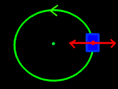
1. ábra
A kerekek tapadásából származtatott erőket –akárcsak az autó súlyából származó nehézségi erőt- egy pontban koncentráljuk. Az eredőerő az autó momentán centrumában fejti ki hatását.
Az autó hátulnézetéből a következőképpen fest:
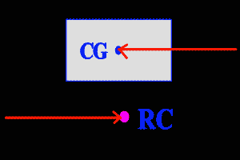
2. ábra

A két megközelítőleg egyenlő nagyságú de ellentétes irányú erő különböző hatáspontban működik. Ennek eredményeképpen nyomatékot generálnak, amely arányos az erőkar hosszával, azaz a gépjármű súlypontja és a momentán centrum közötti távolsággal. Autós berkekben ezt a távolságot billenési momentumnak nevezik.
Könnyen belátható, hogy minél nagyobb ez a távolság, annál nagyobb nyomaték keletkezik, amely próbálja megbillenteni a karosszériát.
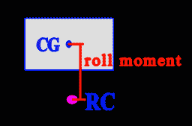
3. ábra

A keletkezett nyomaték billentő hatásának középpontja a momentán centrum, amely körül a karosszéria „elfordul”. Azt hogy ez a jelenség mennyi idő alatt játszódik le, a gátlók szabályozzák. A billenés mindaddig fennáll, amíg a rugók által keltett nyomaték közel egyenlő nagyságú(de ellentétes irányú). Ugyan az autó körpályán halad, így a pálya sugara állandó, a rugól álltal szállított nyomaték mégis növekszik azok összenyomódása következtében.
A két nyomaték közötti különbség az eredő, amely eldönti, hogy az autó karosszériája megdől e vagy sem. Ez az eredő csökken amikor a rugók által szállított nyomaték növekszik. A billenés sebessége mindig csökken, majd eléri a zérót, amikor a két nyomaték közel kiegyenlíti egymást.
A felfüggesztés keményre hangolt rugókkal és nagy billenési momentummal kanyarban nagy karosszériadőlést enged meg, míg kis billenési momentummal ez a jelenség kiküszöbölhető.

A billenési középpont nagy problémája hogy (mivel a futómű geometriájából eredeztethető) amikor a futómű ki- illetve berugózik, az eseteg nagy többségében a pont, ahol felfedezhető kikerül a jármű középvonalából.

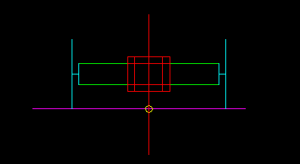
4. ábra
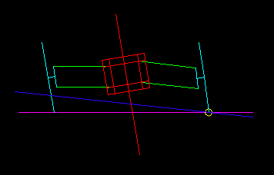 5. ábra

A legtöbb személyautónál adott a lehetőség a futómű geomatriájának módosítására, ezzel együtt a billenési karakterisztika javítására is. Nézzünk egy gyakorinak mondható példát:
Párhuzamos keresztlengőkarok esetén például a billenési középpont a talaj szintje körül keresendő. Amennyiben az autó nincs „leültetve”, hanem „átlagos rugó/gátló magassággal/keménységgel rendelkezik, az alacsony billenési középpont és a magas súlypont távolsága nagy billenési momentumot eredményez, aminek következtében a karosszéria dőlése kanyarban nagy lesz.
Amennyiben a felső keresztlengőkarokat kismértékben az út felé lejtő szögben megdöntjük, a billenési középpont a talaj szintjétől fentebb kerül( a billenési momentum ezzel csökken), aminek eredményeképpen az autó sokkal agresszívebben viselkedik dinamikus kanyarvételkor.
A felső keresztlengőkarok hossza a billenési középpont pillanatnyi magasságával hozható összefüggésbe. Nagyon hosszú lengőkarok esetén kevésbé változik a középpont magasságának a helye, azonban túlzott billenést enged meg, a kasztni beleérhet a futóműbe, illetve pozitív kerékdőlés alakulhat ki. Rövid felső keresztlengőkarok esetén a billenési momentum a karosszéria dőlésekor kismértékben csökken. Ezzel összefüggően a karosszéria is kevésbé hajlamos a billenésre.

Túl mindezeken nem szabad elfelejteni azt a tényt, hogy a gépjárművek többsége napjainkban független első és hátsó felfüggesztéssel rendelkezik. Ebből adódik, hogy az első és a hátsó tengelynek is külön külön van egy saját billenési középpontja. Ezeket a pontokat összekötve kapjuk a jármű billenési momentántengelyét.

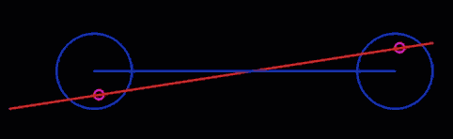
6. ábra

A billenési momentántengely relatív elhelyezkedése a jármű súlypontjához képest sokat elárulhat a kanyarodási képességekről. Előrevetíti hogyan reagál a jármű a kanyarokban.
Amennyiben a billenési momentántengely a jármű eleje felé lejt, a jármű az orrát fogja lefelé tolni kanyarvételkor. Amikor a billenési momentántengelynek relatíve kis szögű dőlést adunk meg, az első és a hátsó tengelyek billenésének a különbségét csökkentjük.

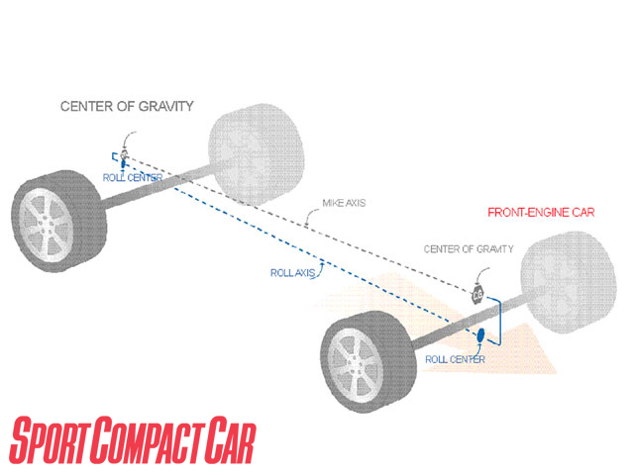
7. ábra

A járművek túlnyomó többsége ezzel a beállítással rendelkezik. Ilyen módon több súly jut az első kerekekre, amely több tapadást eredményez, túlkormányzottá téve a gépjárművet.
Fordított helyzetben, mikor a billenési momentántengely a jármű hátulja felé lejt, alulkormányzottság alakulhat ki.
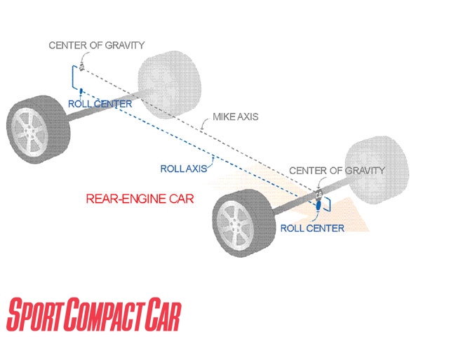
8. ábra

Nem szabad elfelejteni hogy a billenési momentántengely a futómű geometriájából származtatható. Amikor a kerékfelfüggesztést az út egyenetlenségei berugózásra és ezálltal a geometriájának megváltozására késztetik, a billenési momentántengely pillanatnyi helyzete is folyamatosan változik a geometriával együtt. Lehetséges tehát, hogy egy jármű a kanyarba érkezéskor alulkormányzott, a kanyar vételekor elszenvedett enyhe karosszériadőlés következtében azonban annyira alacsonyra kerül az első tengely billenési középpontja, hogy a jármű a kanyar közepén túlkormányzottá válik. Ez a példa egyértelműen alátámasztja, hogy a billenési momtántengely mekkora hatással van a jármű kanyarodási képességeire, valamint rávilágít arra is hogy beállítása szakavatott kezeket igényel.

Most lássuk a különféle kerékfelfüggesztések billenési középpontjait

Merev tengely

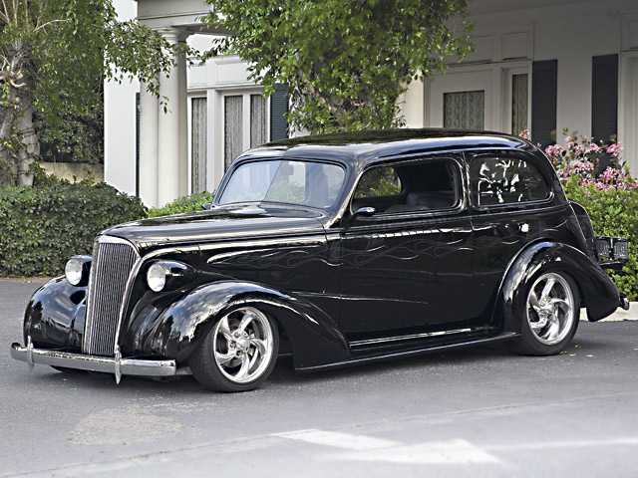
9.ábra

Elsőként nézzünk egy merev tengelyes hátsó felfüggesztést laprugókkal. A billenési középpont megközelítőleg féltávon helyezkedik el a hátsó tengely középvonala és laprugók felfekvési pontjai között.

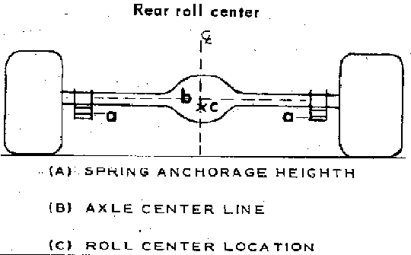
10. ábra

Ahhoz, hogy a billenési középpontot a talaj szintjéhez közelítsük, a laprugók felfevési pontjait kell lentebb engednünk.
Csavarrugóval szerelt merev tengelyes futómű esetén Watt rudazat illetve Panhard rúd szolgálhat a billenési középpont helyének meghatározására.

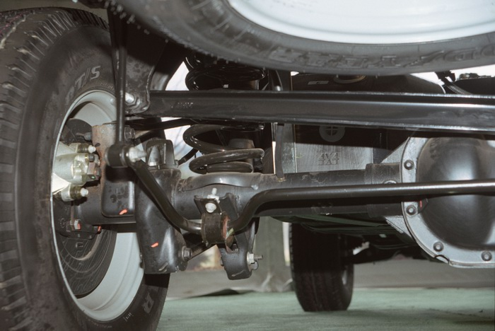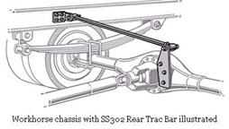

11. ábra 12. ábra

Ahol a Panhard rúd metszi a jármű függőleges középvonalát , ott található a billenési középpont. Watt rudazat esetén ahol a csukló forgástengelyének magassága metszi a jármű függőleges középvonalát , ott található a momentán centrum helye.

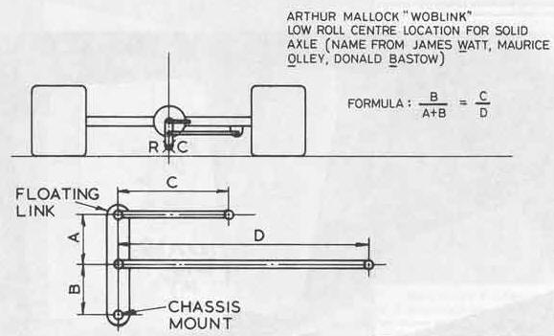
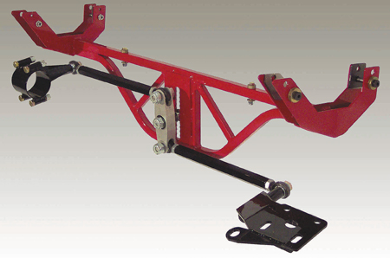

13. ábra 14. ábra

Ahhoz hogy a billenési középpont lentebb kerüljön, a jármű kasztniját kell fentebb emelni. Ezálltal a kanyarsebesség, valamint a kanyarból való kigyorsítás sebessége csökken, azonban a karosszéria billenésre kevésbé lesz hajlamos. A másik lehetőség –amely ugyanezekkel a kompromisszumokkal jár- a Panhard rúd enyhe szögben való megdöntése.
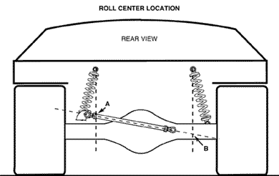

15. ábra

Keresztlengőkaros felfüggesztés

A kersztlengőkaros felfüggesztés a független kerékfelfüggesztések közül a legkezdetlegesebb kondtrukció. Berugózáskor mind a kerékdőlés, mind a nyomtáv igen nagy mértékben változik. A kerékdőlés változása a pörgettyűhatás miatt kellemetlen hatással lehet, főleg kormányzott kerekek esetében (hullámvonalban való haladás). A nyomtáv változása ("radírozás") a kerék és az útfelület közötti tapadást szünteti meg, sem fékezni, sem a kormányozni nem lehet.

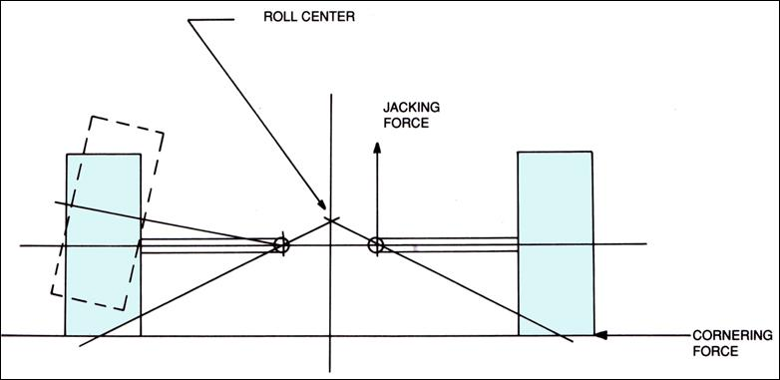
16. ábra

A billenési középpontot a kerekek felfekvési pontjainak és az oldalirányban vett elmozdulási pontjainak összekötésével kapjuk meg. A lengőkarok hossza meghatározza a billenési középpont vertikális elmozdulásának határát.

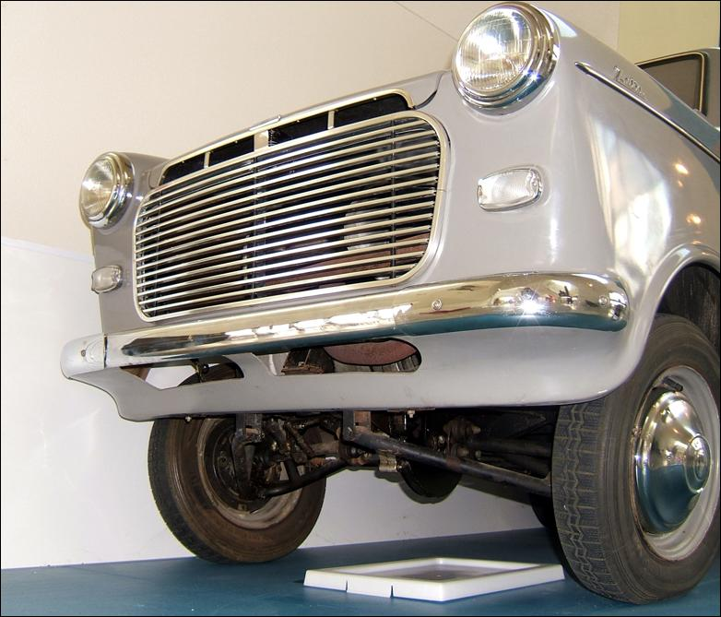
17. ábra
Ezzel a felfüggesztéssel olyan ritka járművek a futottak, mint a képen látható Lightburn Zeta. A Volkswagen Bogár korai típusainak hátsó futóművét is ilyen megoldással szerelték fel.

Trailing Link

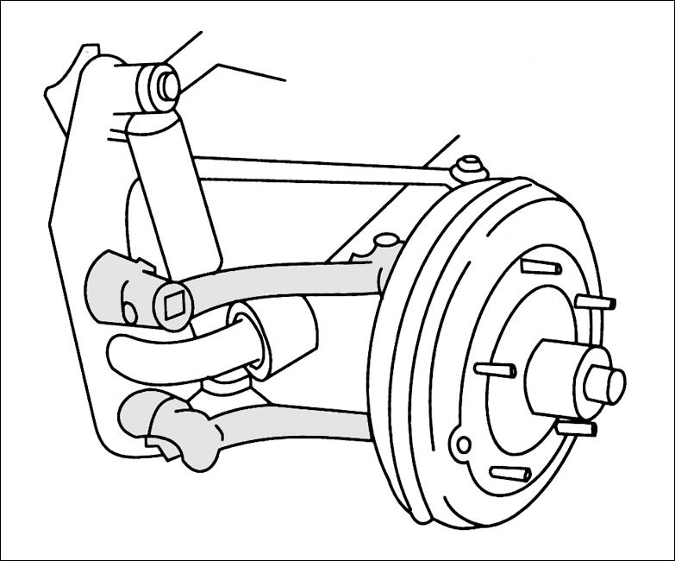
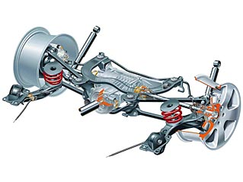

18. ábra 19. ábra

A Trailing Link a kerékfelfüggesztések egyik korai típusa. Hosszanti karokból épül fel, a kerekek rugózatlan tömegének teherviselését szolgálja, mint ahogy azt az elnevezése is mutatja. A korai Volkswagen Bogár első felfüggesztését látták el ezzel a konstrukcióval. Nagy előnye, hogy kompakt a kialakítása, jó rugózást biztosít. Hátránya, hogy a kanyarban fellépő erőhatások viszonylag nagyok, ezért masszív konstrukció kialakítására van szükség, ami a rugózatlan tömeget növeli. Ezenkívül a csapok dőlése is számottevő lehet, ami a kerekek tapadásának illetve élettartamának rovására megy.
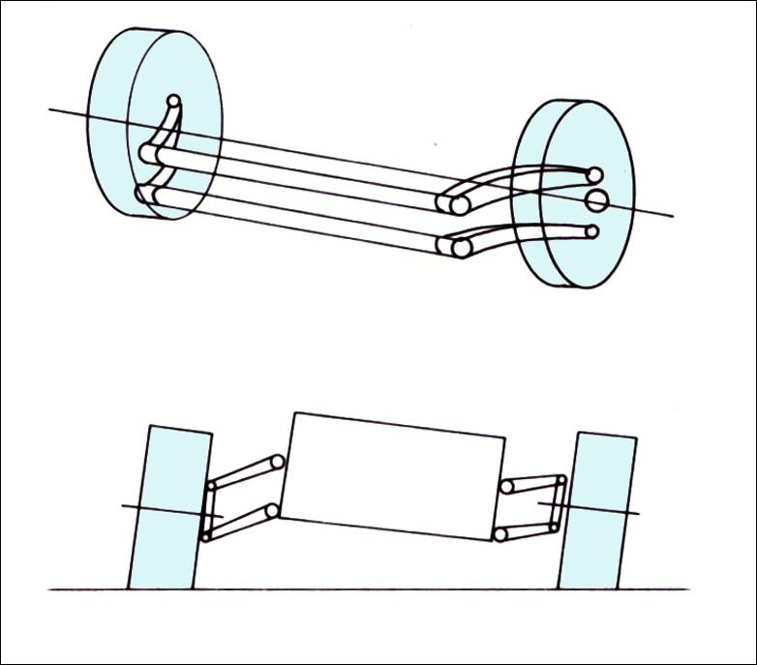
20. ábra

A hosszanti lengőkarok hosszúsága illetve párhuzamossága miatt a billenési középpont a talaj szintjének magasságánál keresendő. Valószínűleg ez az oka annak, hogy rengeteg „kit car” illetve versenyautó rendelkezik ezzel a felfüggesztés típussal.
McPherson

Napjainkban a McPherson kerékfelfüggesztés vált leginkább elterjedtté. A McPherson rugóstag az autók első kerekeinél alkalmazott független felfüggesztés egy bizonyos változatát jelenti.

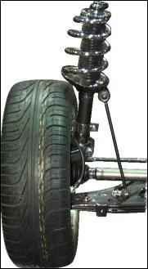
21. ábra

A McPherson rugóstag rögzíti a kereket a karosszériához. A rugóstag a következő funkciókkal rendelkezik: az autó rugózása, a be- és kirugózás (a széthúzódás és az összenyomódás) korlátozása, a rezgések csillapítása, a karosszériával összekötő rugóstag-tartó rögzítése és a kormánymozdulatok továbbítása. A könnyű és rendkívül szilárd anyagok használata csökkenti a rugózatlan tömeget, aminek köszönhetően javul a teljesítmény és a vezetési komfort. A rendszer előnyét egyrészt a hely- és súlytakarékos konstrukció, másrészt a nagy rugóutak jelentik.

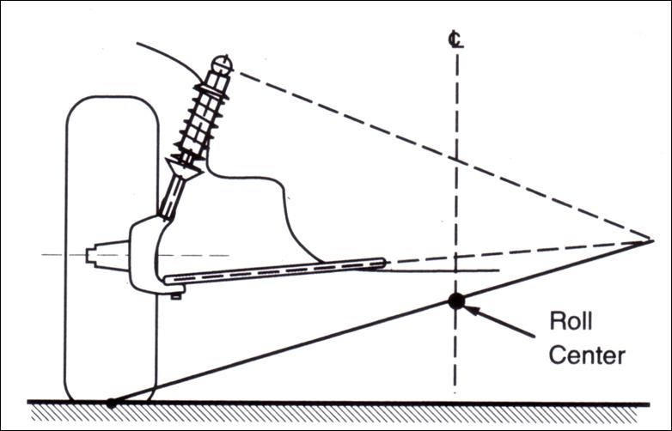
22. ábra
A billenési középpont a hosszú keresztlengőkarok valamint a csapok dőlésszöge miatt alacsonyan, a talajszint magasságaban helyezkedik el.

Kettős keresztlengőkaros felfüggesztés

A kettős keresztlengőkaros felfüggesztésnél a kerekeket a háromszög alakú lengőkarok és a nyomtávrúd vezetik. Az alsó keresztlengőkarra támaszkodó rugós tag biztosítja a szükséges függőleges irányú tartást.
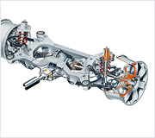
23. ábra

Ezt a fajta kerékfelfüggesztést kis szerkezeti magasság és a nagy rakodási szélesség jellemzi, ami olyan felfüggesztés alkalmazását teszi lehetővé, amely különösen kedvező a futómű sportos beállítása szempontjából. Mindez kedvező hatást gyakorol például az összkerekes meghajtásra, a nagy terhelőerők továbbítására és az úttartásra. A kettős keresztlengőkaros felfüggesztés kis helyet igényel, és a megfelelően elhelyezett nyomtávrúddal együtt megakadályozza az nagyobb terhelésváltási reakciókat. A billenési középpont – mivel a keresztlengőkarok párhuzamosan futnak- ebben az esetben is a talajszint magasságában található.
A további változatok közé tartozik, amikor a kettős keresztlengőkarok közül az alsó hosszabb mint a felső. Ez a billenési középpont elhelyezkedését nem befolyásolja, hatása a kerekek dőlésének csökkenésében illetve kifinomultabb viselkedésben jelentkezik.

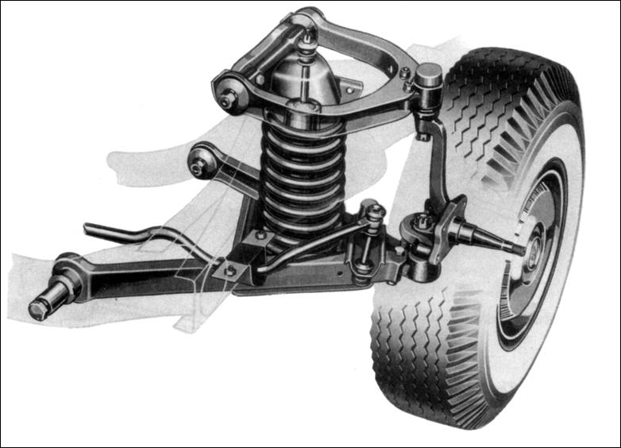
Felhasznált irodalom:

www.bedfordspeedway.com
www.autospeed.com
www.gjt.bme.hu
www.hemipanter.se
www.tonyfoale.com
www.lescanfield.info/
home.scarlet.be
www.sportcompactcarweb.com

